Informacja prasowa
Warszawa, 8 maja 2019 r.

Nie masz wady wzroku? Sprawdź, w czym mogą pomóc ci okulary!

Z badań wynika, że już połowa dorosłych Polaków korzysta z okularów lub soczewek kontaktowych. Coraz częściej można również spotkać osoby, które decydują się na kupno tzw. okularów „zerówek”, wybieranych głównie w celach estetycznych. Na co zwrócić uwagę przy ich zakupie? Czy mogą one przyczyniać się do poprawy jakości widzenia? I dlaczego warto przy ich wyborze zwrócić się o pomoc do specjalisty? Na te pytania odpowiada Luiza Polak, optyk i optometrysta oraz ekspert Krajowej Rzemieślniczej Izby Optycznej.

Z pamiętnika... „okularnika”
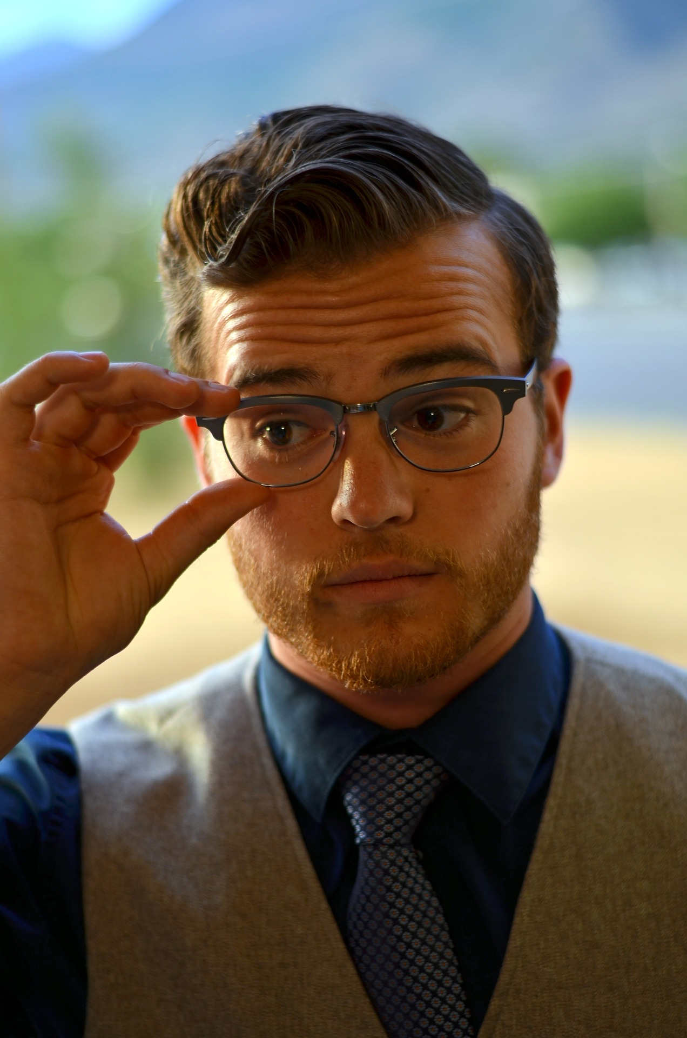
„Jaką masz wadę?” – to częste pytanie, które otrzymują osoby noszące na co dzień okulary. W odpowiedzi zazwyczaj pojawia się jedna z najbardziej popularnych wad wzroku – astygmatyzm, krótkowzroczność lub dalekowzroczność, a następnie wskazanie mocy soczewek korekcyjnych. Kolejnym punktem rozmowy są rozważania nt. codziennych doświadczeń korzystania z okularów, które wielokrotnie dotyczą m.in. używania ich podczas aktywności fizycznej czy chęci wypróbowania soczewek kontaktowych. Po zakończeniu dyskusji, niejednokrotnie następuje również chwilowa, „symboliczna” wymiana okularów, która pozwala zapoznać się z nieznanym modelem oraz zweryfikować, czy w innych okularach również będzie nam „do twarzy”.

I ty możesz nosić okulary

Opisana powyżej sytuacja pokazuje, że w wielu przypadkach okulary przywołują tylko jedno skojarzenie – ci, którzy je noszą na pewno muszą mieć problemy ze wzrokiem. Tymczasem, coraz więcej osób decyduje się również na zakup tzw. okularów „zerówek”, które nie spełniają funkcji korekcyjnej. Głównym celem, który sprawia, że decydujemy się na ich zakup jest... moda. Okulary bowiem coraz częściej są traktowane jako dodatkowy gadżet podkreślający codzienną stylizację. Ponadto okulary to prosty sposób na „zmianę” wyglądu twarzy lub podkreślenie naszego charakteru, w czym pomóc mogą zwłaszcza wyraziste oprawki. Jednak poza walorami estetycznymi, okulary „zerówki” niosą ze sobą również korzyści zdrowotne. Jakie?

Większość osób, które decydują się na zakup okularów „zerówek”, podejmuje tę decyzję w oparciu o kwestie wizualne, traktując je jako modne uzupełnienie swojej stylizacji – komentuje Luiza Polak, optyk i optometrysta, ekspert Krajowej Rzemieślniczej Izby Optycznej. – Okulary o zerowej mocy sferycznej mogą jednak nie tylko dobrze wyglądać, ale także dodatkowo chronić nasze oczy. Współcześnie trudno wyobrazić sobie życie np. bez korzystania z komputerów czy telefonów komórkowych, które nie tylko stanowią niezbędne narzędzie w naszej pracy, ale również są źródłem rozrywki, pomagają nam komunikować się z innymi ludźmi czy ułatwiają opłacanie rachunków. Mimo istotnych korzyści tych rozwiązań technologicznych warto podkreślić, że emitowane przez nie światło niebieskie negatywnie wpływa na nasz wzrok, zwłaszcza w sytuacji, gdy jesteśmy permanentnie narażeni na jego oddziaływanie. Z pomocą przyjść nam mogą właśnie okulary „zerówki”. Jednak, aby istotnie pomogły one naszym oczom, powinniśmy zakupić takie, które posiadają powłokę antyrefleksyjną oraz filtrującą. Pierwsza z nich wyeliminuje efekt patrzenia „przez szybę”, który jest jednym z powodów szybkiego męczenia się oczu. Antyrefleks niweluje również występowanie niepożądanych odbić oraz zwiększa jakość widzenia. Natomiast powłoka filtrująca ograniczy destrukcyjny wpływ promieniowania, zarówno elektromagnetycznego, jak i słonecznego, na nasze oczy – dodaje.

Dlaczego „zerówki” lepiej wybrać u optyka?
Chociaż celem okularów „zerówek” nie jest korekcja wady wzroku, nie oznacza to jednak, że ich wybór możemy pozostawić przypadkowi. Wiele osób decyduje się na ich zakup np. na bazarach, straganach czy w supermarketach, a to może doprowadzić do utraty komfortu widzenia oraz negatywnie wpływać na zdrowie oczu. Dlaczego?

Po pierwsze – okulary pochodzące z niepewnego źródła nie zawsze są wyposażone we wspomniane wcześniej powłoki – antyreflekyjną i filtrującą, których walory już poznaliśmy. Po drugie okulary produkowane masowo bardzo często nie zachowują zerowej czy też opisanej na nich mocy sferycznej. Często pojawiają się w nich dodatkowe moce pryzmatyczne a to może doprowadzić do zaburzeń w widzeniu i poważnych zmian w układzie wzrokowym. Warto również podkreślić, że okulary takie nigdy nie będą w pełni dostosowane do kształtu naszej twarzy, a to może oznaczać brak komfortu podczas ich użytkowania. Dodatkowo, okulary dostępne w supermarketach są wielokrotnie „przebierane” i przymierzane przez różne osoby, co zwiększa ryzyko występowania zarysowań, skrzywień, zabrudzeń i innych mikrouszkodzeń, które będą utrudniały nam prawidłowe widzenie. Dlatego apeluję, aby o pomoc w wyborze okularów zwrócić się do wyspecjalizowanych optyków i optometrystów, posiadających uprawnienia, które potwierdza np. przynależność do instytucji funkcjonujących na zasadach wynikających z Kodeksu Etyczno-Zawodowego Optyka – kończy.

Więcej informacji na temat wad wzroku, sposobów ich korekcji oraz specjalistycznych badań można znaleźć w filmach edukacyjnych Krajowej Rzemieślniczej Izby Optycznej, zrealizowanych pod merytorycznym patronatem Wydziału Fizyki Uniwersytetu im. Adama Mickiewicza w Poznaniu, z udziałem optyków, optometrystów i okulistów. Materiały dostępne są pod adresem: http://www.krio.org.pl/filmy-edukacyjne.

Dodatkowe informacje:
Krajowa Rzemieślnicza Izba Optyczna (KRIO) – organizacja samorządu zawodowego, zrzeszająca obecnie 7 cechów optycznych, których członkowie prowadzą około 900-set salonów, sklepów czy też usługowych pracowni optycznych. Jej początki sięgają lat siedemdziesiątych XX wieku, kiedy to środowisko optyków miało swoją reprezentację w ramach Komisji Branżowej usytuowanej przy ówczesnym Centralnym Związku Rzemiosła (CZR), a od 1996 r działający pod nazwą Związek Rzemiosła Polskiego (ZRP).
Jednym z fundamentalnych warunków, pozwalających na przynależność do Cechu Optycznego, jest posiadanie kwalifikacji zawodowych i co najmniej trzyletni staż pracy. Ponadto, jednym z podstawowych dokumentów obowiązujących osoby zrzeszone w cechach optycznych jest Kodeks Etyczno-Zawodowy Optyka. W ten sposób KRIO bierze na siebie część odpowiedzialności za działanie zrzeszonych optyków, dając tym samym świadectwo ich umiejętnościom i kompetencjom.
KRIO systematycznie szkoli zrzeszonych optyków, współpracując w tym zakresie z ośrodkami akademickimi, takimi jak: Uniwersytet im. Adama Mickiewicza w Poznaniu, Uniwersytet Medyczny w Poznaniu, Uniwersytet Warszawski, jak też Politechnika Wrocławska.
Więcej informacji: www.krio.org.pl
Kontakt dla mediów:
38PR & Content Communication
Katarzyna Życińska, Justyna Giers, Tel. 514 550 996

Raport „Stan zdrowia ludności Polski w 2014 r.”, Główny Urząd Statystyczny, s. 70.

